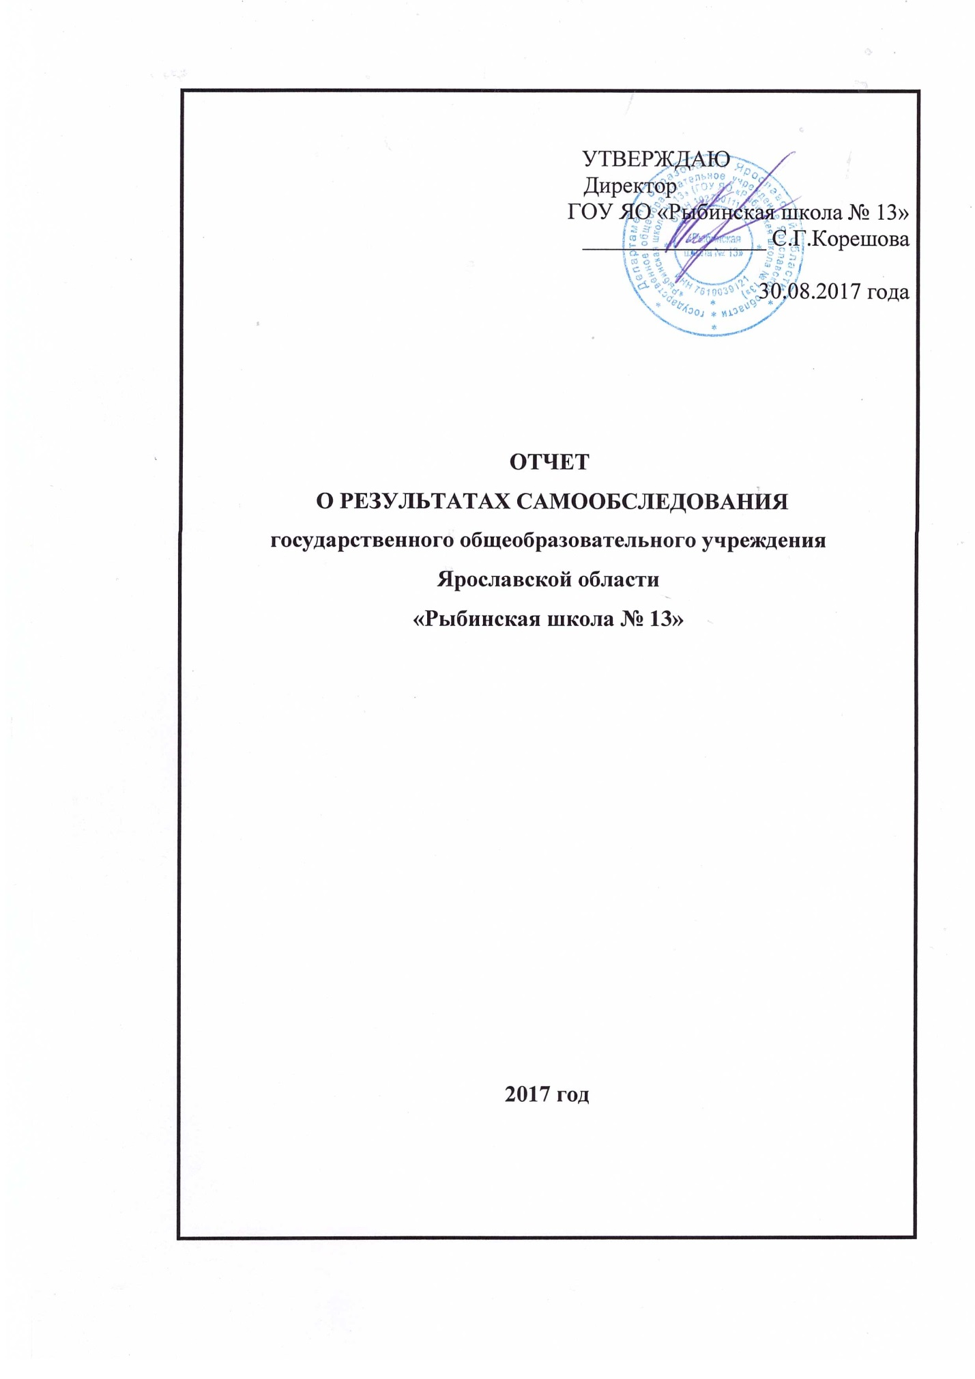

ПОКАЗАТЕЛИ
ДЕЯТЕЛЬНОСТИ ОБРАЗОВАТЕЛЬНОЙ ОРГАНИЗАЦИИ
ГОУ ЯО «Рыбинская школа № 13»,
ПОДЛЕЖАЩЕЙ САМООБСЛЕДОВАНИЮ
по состоянию на 30.08.2017 года

N  п/п | Показатели | Единица измерения
1. | Образовательная деятельность
1.1 | Общая численность учащихся | 133 человек
1.2 | Численность учащихся по образовательной программе начального общего образования | 56 человек
1.3 | Численность учащихся по образовательной программе основного общего образования | 77 человек
1.4 | Численность учащихся по образовательной программе среднего общего образования | 0 человек
1.5 | Численность/удельный вес численности учащихся, успевающих на "4" и "5" по результатам промежуточной аттестации, в общей численности учащихся | 32 /25%
1.6 | Средний балл государственной итоговой аттестации выпускников 9 класса по русскому языку | балл
1.7 | Средний балл государственной итоговой аттестации выпускников 9 класса по математике | балл
1.8 | Средний балл единого государственного экзамена выпускников 11 класса по русскому языку | балл
1.9 | Средний балл единого государственного экзамена выпускников 11 класса по математике | балл
1.10 | Численность/удельный вес численности выпускников 9 класса, получивших неудовлетворительные результаты на государственной итоговой аттестации по русскому языку, в общей численности выпускников 9 класса | человек/%
1.11 | Численность/удельный вес численности выпускников 9 класса, получивших неудовлетворительные результаты на государственной итоговой аттестации по математике, в общей численности выпускников 9 класса | человек/%
1.12 | Численность/удельный вес численности выпускников 11 класса, получивших результаты ниже установленного минимального количества баллов единого государственного экзамена по русскому языку, в общей численности выпускников 11 класса | человек/%
1.13 | Численность/удельный вес численности выпускников 11 класса, получивших результаты ниже установленного минимального количества баллов единого государственного экзамена по математике, в общей численности выпускников 11 класса | человек/%
1.14 | Численность/удельный вес численности выпускников 9 класса, не получивших аттестаты об основном общем образовании, в общей численности выпускников 9 класса | 0 человек/ 0%
1.15 | Численность/удельный вес численности выпускников 11 класса, не получивших аттестаты о среднем общем образовании, в общей численности выпускников 11 класса | человек/%
1.16 | Численность/удельный вес численности выпускников 9 класса, получивших аттестаты об основном общем образовании с отличием, в общей численности выпускников 9 класса | 0 человек/ 0%
1.17 | Численность/удельный вес численности выпускников 11 класса, получивших аттестаты о среднем общем образовании с отличием, в общей численности выпускников 11 класса | человек/%
1.18 | Численность/удельный вес численности учащихся, принявших участие в различных олимпиадах, смотрах, конкурсах, в общей численности учащихся | 85 человек/ 65%
1.19 | Численность/удельный вес численности учащихся - победителей и призеров олимпиад, смотров, конкурсов, в общей численности учащихся, в том числе: | 1 человек/ 0,08%
1.19.1 | Регионального уровня | 1 человек/ 0,08%
1.19.2 | Федерального уровня | человек/%
1.19.3 | Международного уровня | человек/%
1.20 | Численность/удельный вес численности учащихся, получающих образование с углубленным изучением отдельных учебных предметов, в общей численности учащихся | 0 человек/ 0%
1.21 | Численность/удельный вес численности учащихся, получающих образование в рамках профильного обучения, в общей численности учащихся | 0 человек/ 0%
1.22 | Численность/удельный вес численности обучающихся с применением дистанционных образовательных технологий, электронного обучения, в общей численности учащихся | 0 человек/ 0%
1.23 | Численность/удельный вес численности учащихся в рамках сетевой формы реализации образовательных программ, в общей численности учащихся | 0 человек/ 0%
1.24 | Общая численность педагогических работников, в том числе: | 25 человек
1.25 | Численность/удельный вес численности педагогических работников, имеющих высшее образование, в общей численности педагогических работников | 23 человек/92%
1.26 | Численность/удельный вес численности педагогических работников, имеющих высшее образование педагогической направленности (профиля), в общей численности педагогических работников | 22 человек/  88%
1.27 | Численность/удельный вес численности педагогических работников, имеющих среднее профессиональное образование, в общей численности педагогических работников | 2 человек/  8%
1.28 | Численность/удельный вес численности педагогических работников, имеющих среднее профессиональное образование педагогической направленности (профиля), в общей численности педагогических работников | 2 человек/ 8%
1.29 | Численность/удельный вес численности педагогических работников, которым по результатам аттестации присвоена квалификационная категория, в общей численности педагогических работников, в том числе: | 9 человек/  36%
1.29.1 | Высшая | 5 человек/  20 %
1.29.2 | Первая | 5 человек/  20 %
1.30 | Численность/удельный вес численности педагогических работников в общей численности педагогических работников, педагогический стаж работы которых составляет:
1.30.1 | До 5 лет | 2 человек/  8%
1.30.2 | Свыше 30 лет | 6 человек/  24 %
1.31 | Численность/удельный вес численности педагогических работников в общей численности педагогических работников в возрасте до 30 лет | 0 человек/  0 %
1.32 | Численность/удельный вес численности педагогических работников в общей численности педагогических работников в возрасте от 55 лет | 8 человек/  32 %
1.33 | Численность/удельный вес численности педагогических и административно-хозяйственных работников, прошедших за последние 5 лет повышение квалификации/профессиональную переподготовку по профилю педагогической деятельности или иной осуществляемой в образовательной организации деятельности, в общей численности педагогических и административно-хозяйственных работников | 12 человек/  48 %
1.34 | Численность/удельный вес численности педагогических и административно-хозяйственных работников, прошедших повышение квалификации по применению в образовательном процессе федеральных государственных образовательных стандартов, в общей численности педагогических и административно-хозяйственных работников | 24 человек/  96%
2. | Инфраструктура
2.1 | Количество компьютеров в расчете на одного учащегося | 0,1 единиц
2.2 | Количество экземпляров учебной и учебно-методической литературы из общего количества единиц хранения библиотечного фонда, состоящих на учете, в расчете на одного учащегося | 48,3 единиц
2.3 | Наличие в образовательной организации системы электронного документооборота | да
2.4 | Наличие читального зала библиотеки, в том числе: | да
2.4.1 | С обеспечением возможности работы на стационарных компьютерах или использования переносных компьютеров | да
2.4.2 | С медиатекой | да
2.4.3 | Оснащенного средствами сканирования и распознавания текстов | да
2.4.4 | С выходом в Интернет с компьютеров, расположенных в помещении библиотеки | нет
2.4.5 | С контролируемой распечаткой бумажных материалов | да
2.5 | Численность/удельный вес численности учащихся, которым обеспечена возможность пользоваться широкополосным Интернетом (не менее 2 Мб/с), в общей численности учащихся | 0 человек/ 0%
2.6 | Общая площадь помещений, в которых осуществляется образовательная деятельность, в расчете на одного учащегося | 4,4 кв. м

АНАЛИЗ ПОКАЗАТЕЛЕЙ
ДЕЯТЕЛЬНОСТИ ОБРАЗОВАТЕЛЬНОЙ ОРГАНИЗАЦИИ
ГОУ ЯО «Рыбинская школа № 13»
ЗА 2016-2017 УЧЕБНЫЙ ГОД
(ПО СРАВНЕНИЮ С ПЕРИОДОМ
2015-2016 УЧЕБНОГО ГОДА).

- Образовательная деятельность.
1.1 За указанный период произошло перераспределение количества обучающихся между ступенями обучения в сторону увеличения обучающихся
1-4 классов. Однако, исходя их анализа количества поданных в школу заявлений о зачислении обучающихся на обучение с 01.09.2017 года, можно считать, что количество обучающихся увеличится.
Количественные показатели качества обученности серьезных изменений не претерпели, все обучающиеся успешно закончили учебный год.
В течение учебного года планомерно велась работа по повышению у обучающихся интереса к внеклассной работе и вовлечению их в эту деятельность. Проводились различные внутриклассные и внеклассные мероприятия воспитательной направленности: классные часы, КТД, экскурсии, встречи, праздники, спортивные игры, соревнования, конкурсы, поездки. Достаточно высоким остается показатель участия обучающихся школы в различных конкурсах, хотя количество призеров несколько снизилось, что связано с изменением контингента обучающихся и уменьшением количества конкурсов для детей с ОВЗ, конкурсов на бесплатной основе.
1.2 Продолжается снижение среднего возраста педагогов, в связи с уменьшением количества возрастных педагогов.
В прошедшем учебном году практически все педагоги прошли профессиональную переподготовку по направлению «олигофренопедагогика», КПК по вопросам, связанным с введением СФГОС.
Необходима также переподготовка по профилю «Менеджмент в образовании» заместителям директора по УВР и по АХР.
2. Инфраструктура.
В образовательной организации есть возможность пользования сетью Интернет педагогическими работниками, но количество компьютеров, применяемых в учебном процессе, в т.ч. с выходом в сеть Интернет, остается стабильно низким. Необходимо приобретение компьютерной техники.
Учебники и учебные пособия, используемые в образовательном процессе, имеются в школе в достаточном количестве, но требуют частичной замены.
Учебники для первого и второго классов, в рамках внедрения ФГОС, на данный момент отсутствуют по независящим от школы причинам.
В связи с предстоящим увеличением количества обучающихся площадь помещений, в которых осуществляется образовательная деятельность, в расчете на одного учащегося несколько уменьшится, но не выйдет за рамки требований СанПиНа.

